Meu primeiro relatório

Beatriz

Pedro

Rafael

2024-01-22

## O que é o quarto?

Este é o nossa primeira tentativa de relatório feito com [**Quarto**](https://quarto.org/docs/authoring/markdown-basics.html)[1].

|  |
| --- |
| [Logo do pacote Quarto](https://quarto.org/docs/authoring/markdown-basics.html) |

Logo do pacote Quarto

$$y=ax+b$$

exemplo de tabela

| Col1 | Col2 | Col3 |
| --- | --- | --- |
| x | 1 | a |
| y | 2 | b |
| z | 3 | c |
| 1 | 2 | 3 |

### Pacotes utilizados

Neste projeto, usamos os pacotes:

* tidyverse
* palmer penguins
* renv

Na Figura 1, vemos o gráfico

penguins |>  
 ggplot() +  
 aes(x = flipper_length_mm, y = body_mass_g) +  
 geom_point(aes(color = species, shape = species)) +  
 scale_color_manual(values = c("darkorange", "darkorchid", "cyan4")) +  
 theme_minimal()

|  |
| --- |
| Figura 1: Gráfico dos pinguinss |

## Caminhos

# library(tidyverse)  
  
# Uma forma de encontrar o caminho  
# arquivo_para_ler <- "../dados/sidrar_4092_bruto_2.csv"  
# pasta atual - pasta onde o arquivo quarto (.qmd) está salvo  
# "./"  
  
# pasta superior  
# "../"  
  
  
arquivo_para_ler <- here::here("dados/sidrar_4092_bruto_2.csv")

[1] "/Users/beatrizmilz/Desktop/ipea-intermediario-2025"

[1] "/Users/beatrizmilz/Desktop/ipea-intermediario-2025/dados/sidrar_4092_bruto_2.csv"

[1] "/Users/beatrizmilz/Desktop/ipea-intermediario-2025/relatorios/aula-3"

Rows: 27,000  
Columns: 13  
$ `Nível Territorial (Código)` <dbl> …  
$ `Nível Territorial` <chr> …  
$ `Unidade de Medida (Código)` <dbl> …  
$ `Unidade de Medida` <chr> …  
$ Valor <dbl> …  
$ `Unidade da Federação (Código)` <dbl> …  
$ `Unidade da Federação` <chr> …  
$ `Trimestre (Código)` <dbl> …  
$ Trimestre <chr> …  
$ `Variável (Código)` <dbl> …  
$ Variável <chr> …  
$ `Condição em relação à força de trabalho e condição de ocupação (Código)` <dbl> …  
$ `Condição em relação à força de trabalho e condição de ocupação` <chr> …

## Adicionando conteúdos

### Gráfico

|  |
| --- |
| Figura 2: Gráfico da relação …. |

### Tabela

# A tibble: 5 × 3  
 species island n  
 <fct> <fct> <int>  
1 Gentoo Biscoe 124  
2 Chinstrap Dream 68  
3 Adelie Dream 56  
4 Adelie Torgersen 52  
5 Adelie Biscoe 44

knitr::kable():

| Espécie | Ilha | Quantidade |
| --- | --- | --- |
| Gentoo | Biscoe | 124 |
| Chinstrap | Dream | 68 |
| Adelie | Dream | 56 |
| Adelie | Torgersen | 52 |
| Adelie | Biscoe | 44 |

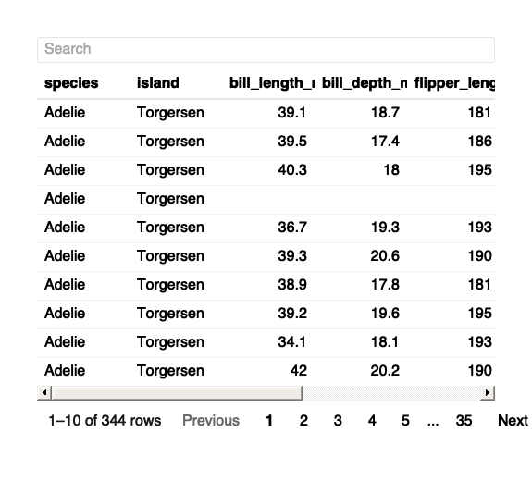

## inline code

A base de dados penguins apresenta pinguins de 3 espécies: Adelie, Gentoo e Chinstrap. A base possui 344 observações (sendo que cada observação corresponde a um pinguim) e 8 variáveis: species, island, bill_length_mm, bill_depth_mm, flipper_length_mm, body_mass_g, sex, year. A coleta de dados foi feita em três ilhas: Torgersen, Biscoe, Dream, entre os anos de 2007 e 2009.

### Exercício

O município com maior IDHm no ano de 2010 é SÃO CAETANO DO SUL (SP) com um IDHm de 0.862. Por outro lado, o município com menor IDHm é MELGAÇO (PA) com um IDHm de 0.418.

Versão Luiz:

A base pnud_min possui 16686 linhas referentes ao número de municípios. As colunas tem os seguintes nomes: ano, muni_id, muni_nm, uf_sigla, regiao_nm, idhm, idhm_e, idhm_l, idhm_r, espvida, rdpc, gini, pop, lat, lon. Por exemplo, idhm é o idh municipal, o maior deles é 0.862 do município SÃO CAETANO DO SUL, localizado no estado de/do SP

1. O Quarto é a nova geração do RMarkdown.